# 基于小脚丫FPGA的直流电压测量装置

# 设计指导

### 设计要求

要求：通过底板上的串行模数转换器ADC芯片测量可调电位计输出电压，并将电压信息显示在核心板或底板的数码管或LCD屏上。

### 硬件连接

**2.1 PCF8591AD/DA芯片：**

PCF8591 是单电源，低功耗8 位CMOS 数据采集器件，具有4 个模拟输入、一个输出和一个串行I2C 总线接口。3 个地址引脚A0、A1 和A2 用于编程硬件地址，本设计的硬件连接如图1 。

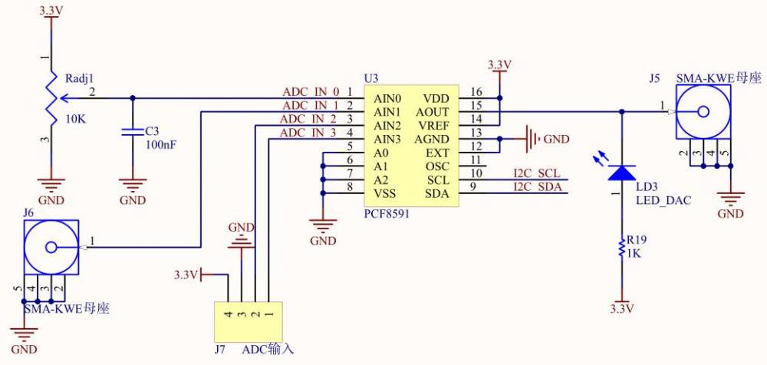

图1 实验底板的ADC转换芯片PCF8591外围连接

**2.2 LCD液晶显示屏:**

ST7735S为132RGB x 162像素点 262K 控制器/驱动器，芯片可以直接跟外部处理器连接，支持串行SPI通信和8/9/16/18位并行通信（本液晶屏集成ST7735S时没有留并行接口，所以只能使用串行通信）。参见图2。

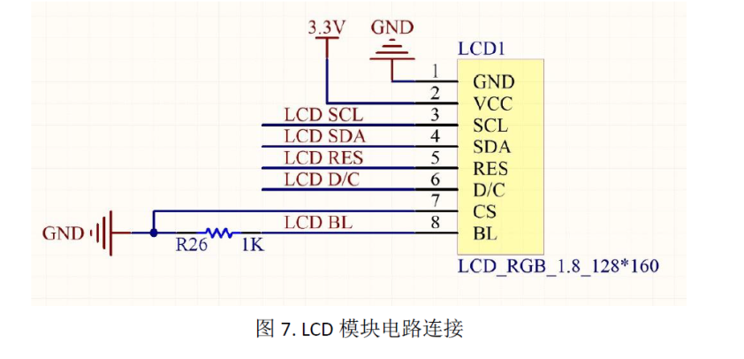

图2实验底板的LCD液晶显示屏ST7735S的外部链接

### 工作原理

**3.1 PCF8591AD/DA芯片使用：**

PCF8591芯片在进行单端AD采样时，其采样值与模拟电压满足如图3所示的关系。由于在本板卡中Vref=3.3V，根据采样得到的8bits整数可以由此换算得到模拟电压值，并将其显示在数码管或LCD屏上。

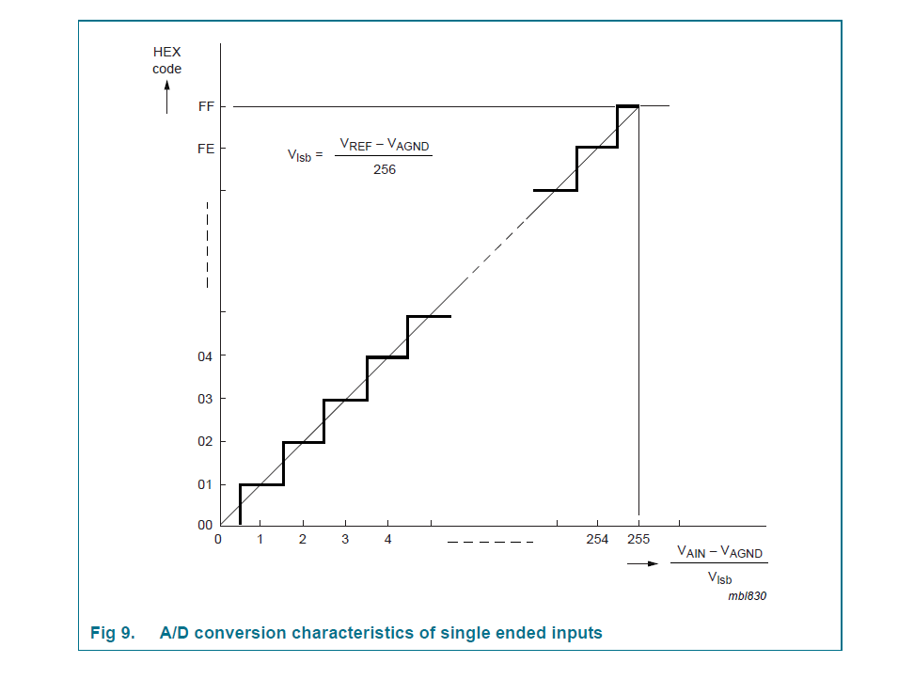

图3 PCF8591芯片单端AD采样时的采样值与模拟电压关系

为了使用I2C总线与PCF8591通信，需要满足I2C总线的通信协议，具体可参照参考文献“PCF8591datasheet”的第九章，包括总线时序，时钟频率，通信的地址格式，起止条件，应答等内容。一个典型的I2C总线时序图如图4所示：

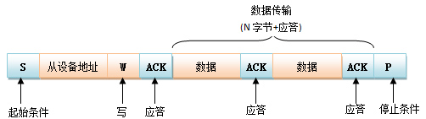

主设备往从设备中写数据

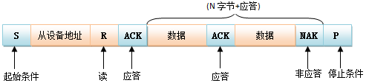

主设备从从设备中读数据

图4 一个典型的I2C总线时序图

PCF8591内部维护一个8bits的Control Byte寄存器来存储功能配置数据，如图5所示其中每一bit都对应一些功能设置，在板子上电后，寄存器自动初始化为全0，因此需要配置该数据来实现特定要求。

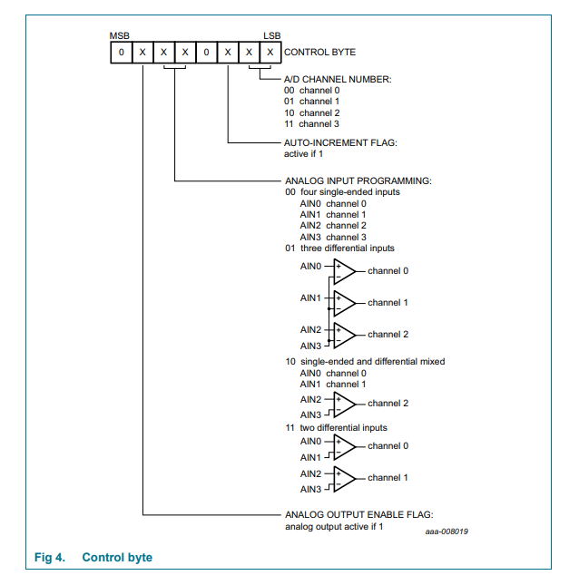

图5 PCF8591内部的8bits Control Byte寄存器

根据以上内容，本设计中我们需要两次通信。

第一次为配置数据，具体为：开始–写寻址–读响应–写配置数据–读响应–结束。

第二次为读ADC数据，具体为：开始–读寻址–读响应–[读ADC数据–写响应–]循环读-结束。

读出的ADC数据为一个8bits整数，经过处理后使用数码管，LCD显示屏等器件进行显示。

**3.2 二进制数转换BCD码：**

BCD码中4位只有0~9共十个数，但是在四位二进制中4位有0~15共十六个数，因此需要经过转换算法，将二进制数转换成BCD码后才能在数码管上显示。如图6所示具体来讲可以采用加三移位法。步骤如下：

1、左移要转换的二进制码1位

2、左移之后，BCD码分别置于百位、十位、个位

3、如果移位后所在的BCD码列大于或等于5，则对该值加3

4、继续左移的过程直至全部移位完成。

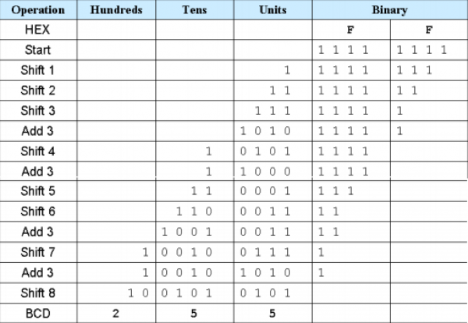

图6 二进制数转换BCD码步骤示意图

**3.3 LCD液晶显示屏使用：**

在本实验板上集成了Z180SN009液晶屏，液晶屏为1.8寸，128RGB160像素。使用SPI总线进行FPGA主板与ST7735S的通信，包括CSX (chip enable), D/CX (data/command flag), SCL (serial clock) and SDA (serial data input/output)四个接口，分别对应硬件连接图中的D/C，SCL与SDA，图中CS接口接地，因此始终处于允许通信状态。图中RES管脚控制LCD显示屏的复位与否，低电平关闭。BL管脚控制LCD显示屏背光的开启与否，低电平关闭，高电平开启。

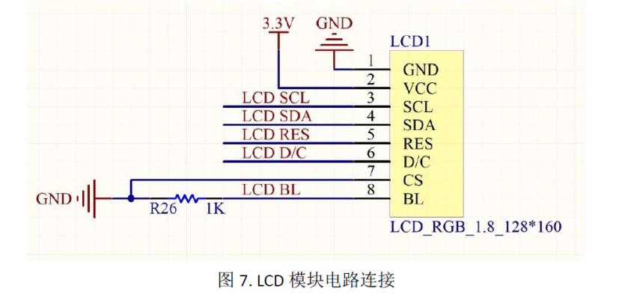

在使用SPI总线进行通信时，需要符合SPI总线与器件的通信标准，包括总线时序，时钟频率等，具体可以查阅参考文献“ST7735S_V1.1_20111121datasheet”中的8.4与9.4节。在向ST7735S进行写操作时，典型的时序图如下所示。在CSX由高转低时开启通信，根据SCL写入8bits，在第八个上边沿采样D/CX上数据，0代表写入命令，1代表写入数据。由于本板卡CSX始终为低，故SPI总线要求发送完该字节数据后，下一字节数据需要紧跟着下一个时钟上边沿采样。因此我们在设计时需要合理安排时钟信号的变化，当不发送数据时将SCL停止发送上边沿，防止写入不必要的数据导致设计出错。

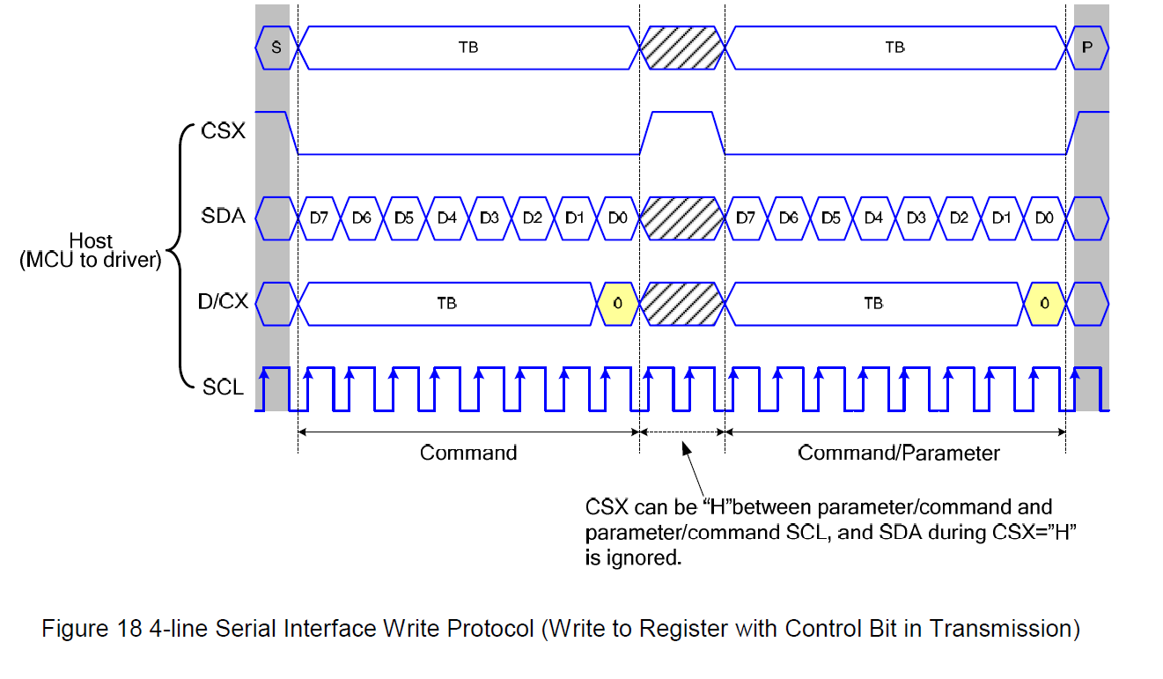

图7 ST7735S的 SPI总线写操作时序图

ST7735S芯片初始化后需要写入多条指令从而决定显示分辨率，像素格式，像素位数，刷新率等多种显示格式，在决定了显示格式后，需要将图像按序写入ST7735S的显存中供显示。在参考文件中附上使用c语言编写的51单片机驱动的程序例程“image_disp.c”供参考，根据ST7735S芯片驱动文件可以查询各条命令的具体含义，掌握之后使用VHDL实现所需功能。

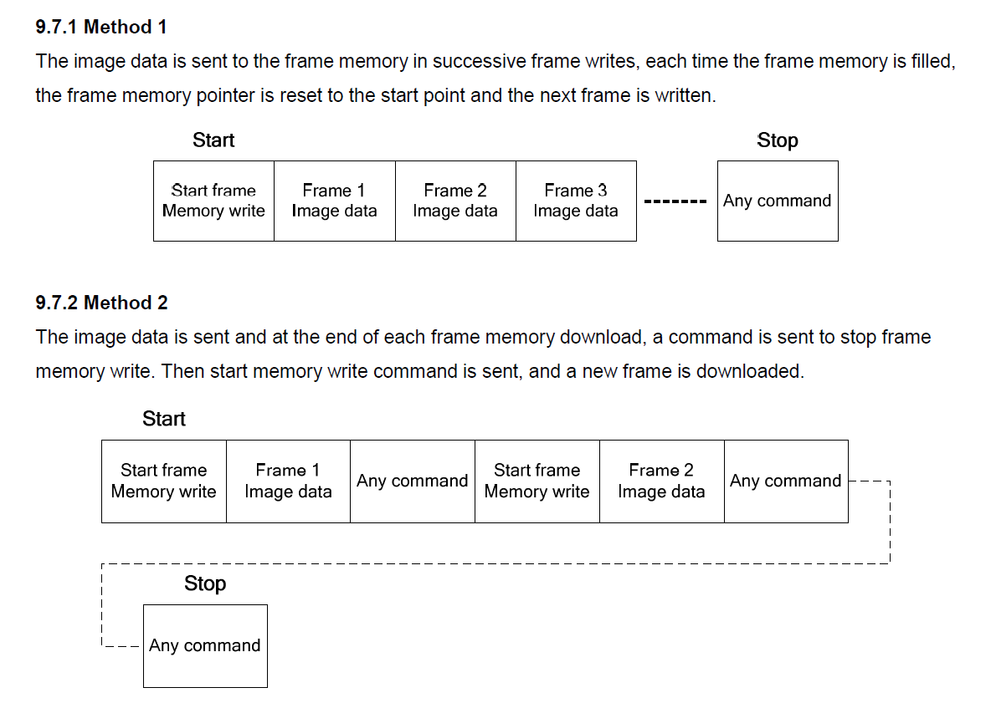

另外根据助教实验测试，本板卡上的128x160分辨率显示屏的显示范围对应为帧存中的(1,2)~(160,129)范围，和ST7735S驱动参考文献中128x160分辨率对应的(0,0)~(159,127)范围存在一定区别，在实验中应当注意。

**3.4 LCD RAM使用：**

液晶屏驱动模块的数据来源于图片数据的RAM模块，为了显示需要，可以将数字０～９的点阵数据，汉字，图片等点阵数据存入该RAM模块中，从而根据输入的ADC电压信号，当前LCD帧显存的地址，获取应当写入LCD帧显存的像素数据。例如数字１的12*12点阵数据可以如下存储：

RAM_1[0] = 12'b000011000000; RAM_1[1] = 12'b000111000000;

RAM_1[2] = 12'b011111000000; RAM_1[3] = 12'b111111000000;

RAM_1[4] = 12'b000111000000; RAM_1[5] = 12'b000111000000;

RAM_1[6] = 12'b000111000000; RAM_1[7] = 12'b000111000000;

RAM_1[8] = 12'b000111000000; RAM_1[9] = 12'b000111000000;

RAM_1[10] = 12'b000111000000; RAM_1[11] = 12'b000111000000;

1. **模块设计**

根据实验需求，我们将本设计分为以下几个模块实现。

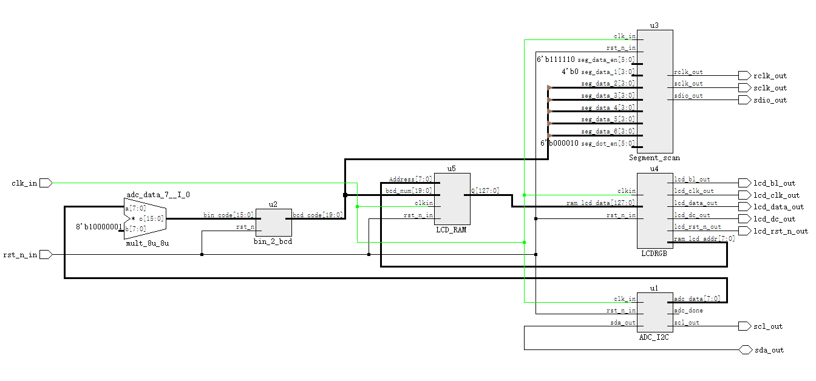

图8 本实验模块连接示意图

**ADC_I2C模块**负责驱动I2C总线与PCF8591芯片通信，获取得到采样得到的8bits整数值后，锁存在adc_data[7:0]寄存器中共其余模块使用。

**bin_2_bcd模块**将二进制数转换为bcd码。

**Segment_scan模块**根据需要显示的码字，小数点信号，数码管使能等信号，驱动595串转并芯片点亮各数码管，显示模拟电压值。

**LCD_RAM模块**根据当前的bcd码值与当前需要写入LCD显示帧存的行地址，返回一行128个像素的点亮情况，与显示数字或图片点阵中的该行相对应。从而LCDRGB模块可以将对应的RGB像素值依次写入LCD显示帧存中。

**LCDRGB模块**使用SPI总线与ST7735S通信。使用初始化命令对其进行合理设定后，将LCD_RAM中存储得的图像行像素数据依次写入LCD显示帧存中，从而使得LCD显示屏显示相对应的图像。

1. **运行效果**

如图所示为助教进行的实验效果图，数码管与LCD显示屏显示ADC采样得到的模拟电压值。因为时间限制，助教没有仔细优化LCD显示的视觉效果。同学可以自由发挥设计LCD显示图像，无须仿照助教的设计。

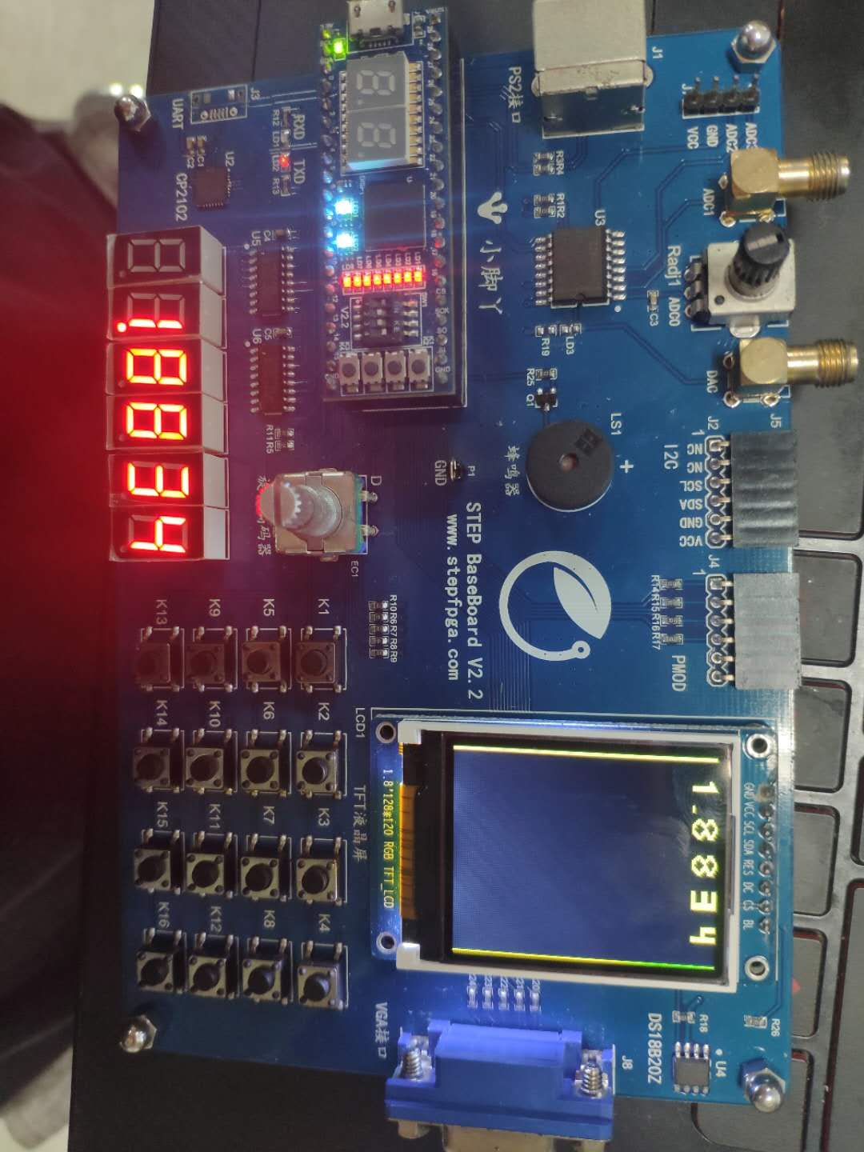

图9 实验结果示例图

1. **参考文件**
2. PCF8591驱动参考文件 PCF8591datasheet.pdf
3. ST7735S驱动参考文件 ST7735S_V1.1_20111121datasheet.pdf

3、ST7736S图片显示C代码参考文件 image_disp.c

4、小脚丫FPGA扩展版说明参考文件 STEP-Baseboard 底板硬件手册_V2.1.pdf